Положила на бочок,
Перец и морковку уложила ловко,
Помидор и огурец (сгибают пальчики, начиная с большого).
Наша Ира молодец! (показывают большой палец)
«Фруктовая полянка»
Этот пальчик – апельсин,
Он, конечно, не один.
Этот пальчик – слива,
Вкусная, красивая.
Этот пальчик – абрикос.
Высоко на ветке рос.
Этот пальчик – груша
Просит: «Ну-ка, скушай!»
Этот пальчик-ананас,
Фрукт для вас и для нас.
(поочередно разгибают пальчики из кулачка, начиная с большого. Показывают ладошками вокруг и на себя).
«Перчатка»
Весёлая мышка
Перчатку нашла,
(Раскрываем ладошку, пальцы растопырены (перчатка). Поворачиваем руки то ладонью, то тыльной стороной вверх. )
Гнездо в ней устроив,
(Складываем ладоши «ковшом» )
Мышат позвала.
(Сгибаем — разгибаем пальцы («зовущий» жест) )
Им корочку хлеба
Дала покусать,
(Кончиком большого пальца поочерёдно стучим по кончикам остальных пальчиков.)
Погладила (отшлёпала) всех
(Большим пальцем гладим («шлёпаем») остальные (скользящим движением от мизинца к указательному)).
И отправила спать.
(Ладони прижимаем друг к другу, кладём под щёку (спим)

Уважаемые родители!
Желаем вам в работе с детьми терпения, искренней заинтересованности и успехов.

Литература: «Умные пальчики. Игры для развития речи.» Новиковская О.А.
Интернет-ресурсы: http://itd0.mycdn.me/image?id=860948653589&t=20&plc=WEB&tkn=*Yx1Rh-1yRFjvxVrdwoNXjHmENW0
МБДОУ детский сад
№ 33 «Светлячок»

Буклет для родителей
по теме
« В стране
ловких пальчиков »

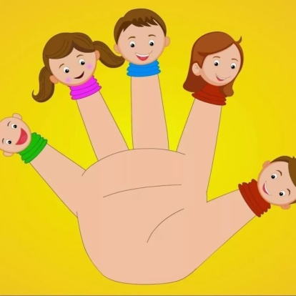

Учитель-логопед:
Гречиха Людмила Николаевна

Ст.Егорлыкская

«Ум ребенка находится на кончиках пальцев»
В.А.Сухомлинский.
Жизнь ребенка - это игра, в которой он познает мир, учится, развивается, растет.
Пальчиковая гимнастика — это игры с пальчиками.
Выполняя пальчиками различные упражнения, ребенок достигает хорошего развития мелкой моторики рук, которая оказывает благоприятное влияние на развитие речи.
С развитием двигательных навыков тесно связано звукопроизношение, автоматизация звуков, формируется интонация, выразительность голоса, а также мимика, пластика, точность и координация как общей, так и мелкой моторики.
Пальчиковая гимнастика, проводимая ежедневно, позволяет превращать скучные виды деятельности в увлекательные, способствует улучшению функционального состояния корковых мозговых структур, мелкой моторики, а также речевой деятельности.
Что же происходит, когда ребенок занимается пальчиковой гимнастикой?
1. Выполнение ритмических движений пальцами индуктивно приводит к возбуждению в речевых центрах головного мозга и усилению согласованной деятельности речевых зон, что, в конечном итоге, стимулирует развитие речи.
2. Игры с пальчиками развивают умение подражать взрослому, учат вслушиваться и понимать смысл речи, повышают речевую активность ребенка.
3. Малыш учится концентрировать и правильно распределять свое внимание.
4. Речь ребенка становится более четкой, ритмичной, яркой, усиливается контроль за выполняемыми движениями.
5. Развивается память ребенка, так как он учится запоминать определенные положения рук и последовательность движений.
6. У малыша развивается воображение и фантазия.
7. Пальцы приобретают силу и гибкость, что в дальнейшем облегчит овладение навыка письма.

Предлагаю вам картотеку пальчиковых игр, которые я использую в своей работе:
«В детский сад идти пора»
Большой палец встал один.
Указательный — за ним.
Средний будит безымянный.
Тот поднял мизинчик малый.
Встали братцы все — «Ура!»
В детский сад идти пора.
(Сжать пальцы в кулачок. Поочередно разгибать их, начиная с большого. А со слов «Встали братцы все...» — широко расставить пальцы в стороны.)
«Кошки — мышки»
Вот кулак, (показать кулак левой руки)
А вот – ладошка, (раскрыть пальцы, ладонь вверх)
На ладошку села кошка. («когти» правой руки водят по ладошке левой)
Села мышек посчитать,
Раз, два, три, четыре пять.(правой рукой загибать по одному пальцу левой)
Мышки очень испугались,
(растопырить пальцы)
В норки быстро разбежались (пальчиками разбегаемся).
«В корзиночке»
У девчушки Ирочки
Овощи в корзиночке (делают ладошки «корзиночкой»)
Вот пузатый кабачок

